ERDEMIR Eren
MILHA El Mehdi
L2-Maths
21 septembre 2017

TP1 :Résolution numérique de f (x) = 0
1.(a).Ecrivons la fonction f (x) = x^2 − x − 1 sous forme d’une fonction python.
Rappel : « >>> » signifie que ça s’applique sur Python.

>>>def f(x) :
>>> return x**2-x-1

1.(b).Représentons graphiquement la fonction f sur l’intervalle [−1, 2].

>>>from numpy import * #au tout debut de ce TP nous allons écrire qu’une seule fois
>>>from matplotlib.pyplot import * #au tout debut de ce TP nous allons écrire qu’une seule fois
>>>def f(x):
>>> return x**2-x-1
>>>x=linspace(-1.,2.,100)
>>>plot(x,f(x))
>>>show()

1.(c).On observe la présence de deux zéros et on estime grossièrement :
x=-0,6
x’=1,6

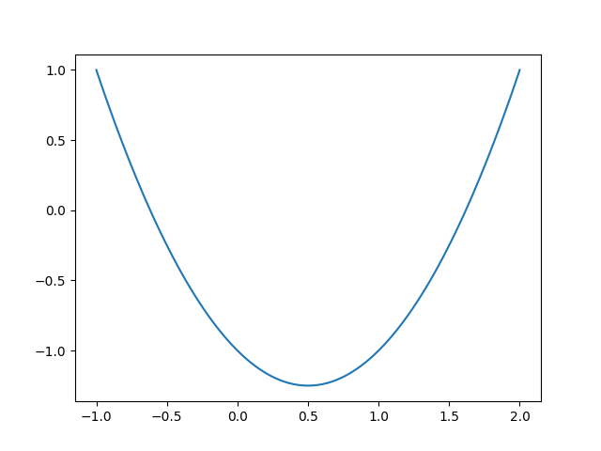
Graphique de la fonction f sur [-1,2].

2. (a), Soit la fonction g(x) = 1 + 1/x que nous allons écrire sous forme d’une fonction python, et nous allons vérifier que les points fixes
de g sont les zéros de f ,on representera avec son graphique.

>>>def g(x):
>>> return 1+(1/x)
>>>x=linspace(-1.,2.,30)
>>>plot(x,g(x))
>>>show()

Graphique de la fonction g sur [-1,2].
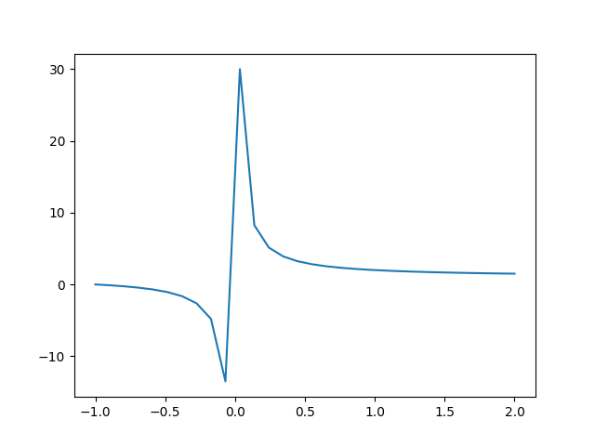

nous allons ensuite afficher la courbe de la fonction f et g pour mieux visualiser :
>>>x=linspace(-1., 2., 30)
>>>plot(x, f(x))
>>>plot(x, g(x))
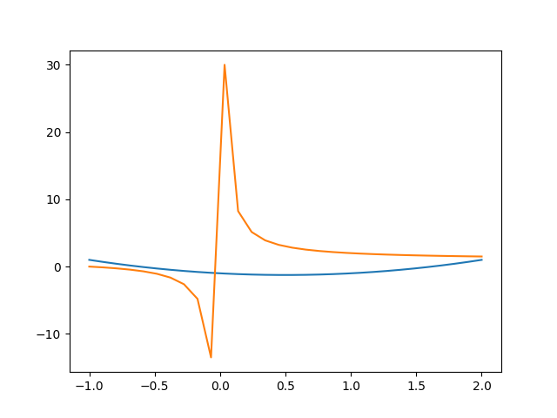
>>>show()

(b).Calculons les 25 premiers termes de la suite définie par x n+1 = g(x n ) et x 0 = 1.0 et enregistrer ces
termes dans une liste.

>>>X0=1.0
>>>XX=[X0]
>>>for i in range(25):
>>> X1=g(X0)
>>> XX.append(X1)
>>> X0=X1
>>> print(X0)
>>>print(XX)

Voici la liste qu’on nous affiche :
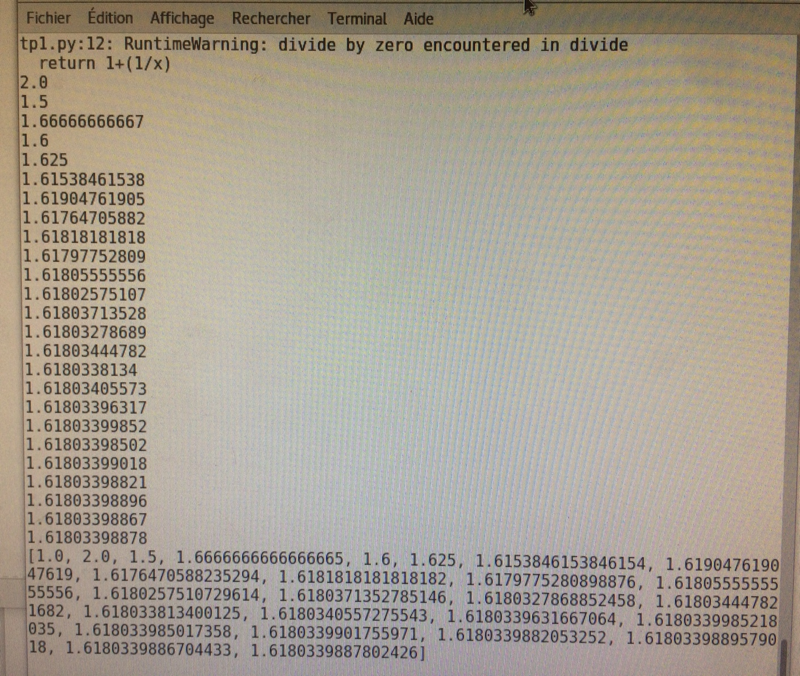

3. Implémentation d’une fonction python point fixe
(a) On écrit une fonction python point_fixe qui prend en arguments une fonction g, une valeur initiale x0,un réel positif Ԑ, et qui renvoie une approximation r d’un point fixe de la fonction g. Condition
d’arrêt : |x n+1 − x n | < Ԑ

On rappelle ici que Ԑ=epsi
>>>def point_fixe(g,x0,epsi):
>>> x=x0
>>> delta=2*epsi
>>> while delta>epsi:
>>> x1=g(x)
>>> delta=abs(x1-x)
>>> x=x1
>>> return x

3.(b).Tests
i.Tester point fixe avec g(x) = 1 + 1/x, x 0 = 1.0, Ԑ= 1e-12
>>>x0=1.0
>>>epsi=1e-12
>>>r=point_fixe(g,x0,epsi)
>>>print r
>>>print g(r)

on a :
r=1.61803398875
g(r)=1.61803398875

ii. Tester point fixe avec g(x) = 1 + 1/x, x 0 = −0.6, # = 10 −12 . Est ce que la méthode converge ?

>>>x0=-0,6
>>>epsi=1e-12
>>>r=point_fixe(g,x0,epsi)
>>>print r
>>>print g(r)

on a :
r=1.61803398875
g(r)=1.61803398875

On observe que la méthode converge dans ce cas, car on a les mêmes valeurs .

